EduShare – Feladatspecifikáció

- A projekt célja:
A weboldal célja egy olyan felület létrehozása, ahol a diákok megoszthatják tanulmányi erősségeiket és gyengeségeiket, valamint közzétehetik szabad időpontjaikat, amelyekre közvetlenül tanóra foglalható. A platform lehetővé teszi a tudásmegosztást külön tantárgyakra felbontva.

- Funkcionálitás:
  - Oktatói felület
    - Profilkezelés: A felhasználó megadhatja és szerkesztheti saját erősségeit (miben tud segíteni) és gyengeségeit (miben vár segítséget).
    - Idősáv-kezelés: Az oktató szabad időpontokat hozhat létre egy naptár alapú felületen.
    - Foglalások nyomon követése: Részletesen látható hogy kicsoda és mikorra foglalt időpontot.

  - Tanulói felület
    - Böngészés és Szűrés: Más felhasználók által meghirdetett órák listázása, szűrés tantárgy (erősség/gyengeség) és időpont alapján.
    - Oktatói adatlap megtekintése: Az oktató erősségek, gyengeségek és korábbi értékeléseinek megtekintése foglalás előtt.
    - Időpontfoglalás: Egy gombnyomással lefoglalható a szabadként jelölt időpont.
    - Saját foglalások kezelése: A tanuló látja a saját kiadott, de nem lefoglalt, valamint lefoglalt órákat is.

- Alkalmazott eszközök és technológiák:

Réteg | Technológia | Leírás
Frontend | HTML5, CSS3, JavaScript | Az oldal szerkezete, stílusa és interakciói
Backend | Node.js | A szerveroldali logika és fájlkezelés
Adatbázis | Supabase | Felhasználók valamint a weboldal adatai

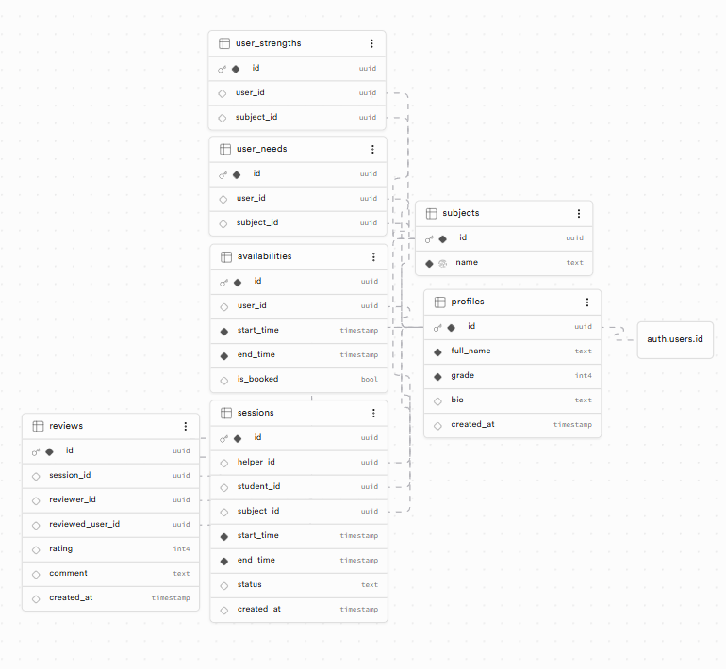
Fejlesztők: Bán Péter, Csapó Tamás, Dávid Marcell

